电子科技大学继续教育学院通知
继教教管〔2021〕 11号

关于2021年5月成人高等教育和网络高等教育本科学生申请学士学位外语水平考试报名的通知

校内、外各办学单位：
由继续教育学院委托我校外国语学院组织的2021年普通高等学历继续教育本科学生申请学士学位外语水平考试正式启动。本次考试启用新的信息化报名系统，新系统功能包括线上报名、缴费、准考证打印、成绩查询和合格证打印等，现将具体考试相关事宜通知如下：
一、组织领导
我校成人高等教育和网络高等教育本科学生（以下简称为成教本科生）学位外语报名考试工作在校学位委员会的领导下，由继续教育学院教务管理中心统一管理，各考生在相关网站上注册报名，由外国语学院承担学位外语考试的出题、考试组织、评阅工作。承担任务的各单位要成立由主管领导任组长、相关部门负责人组成的领导小组，切实加强对该项工作的统筹管理，确保报名考试工作的顺利进行。
二、报名及要求
（一）报考对象
我校四川省内在籍的成教本科生。因疫情影响，于2018年10月后获得本科毕业证的成教本科生均可报名参考。
注：1、本次考试系统将直接验证所有学生的学信网新华社照片作为准考证照片，没有学信网照片的学生不能报名参加考试。
2、2021年春季成教本科生新生因报名期间还未进行新生电子注册，不参与本次考试。
3、如有报读第二本科情况，请务必选择需要拿学位证的学籍信息，信息验证后无法更改。如选择信息有误，导致后续学位申请信息有误，由考生自行负责。
4、对于在2018年10月至2019年3月期间获得毕业证， 2021年4月批次授位时间已超过毕业两年期限的学生，因受疫情影响2020年上半年没有获得学位英语、统考大学英语B或者全国公三等成绩的学生，总校将延长至2021年4月批次开展学位申请工作。
（二）报名流程
本次总报名人数为1900名，名满即停止报名，以实际缴费为准。因考位有限，上半年最后一次申请学位的学生优先报名。
2021年4月1- 6日期间，2018年10月后取得本科毕业证的学生优先注册、报名和缴费。2021年4月7-15日在籍学生报名。
报名网址：https://learn.uestcedu.com/ap/
具体报名流程请见附件：2021年电子科技大学成教本科生学位外语报名考试报名流程
联系人：刘丁韬，02883206665
（三）考试时间
2021年5月15日（星期六）9：00-11：00。考试当天持准考证和身份证件原件、学生证及其它疫情防控要求需要的证明材料，按时到指定考场参加考试。总校将在考前20天左右发布对考生的疫情防控要求，请办学单位和考生注意关注网站通知。
（三）考试地点
电子科技大学沙河校区，地址：成都市建设北路二段四号。
（四）打印准考证和健康承诺书时间：
2021年5月10日后登录报名系统网址打印，准考证和健康承诺书是作为入校和参加考试的依据，请妥善保管和准确和如实填写承诺书各项内容。
三、考试语种和考试大纲
考试语种：英语
考试大纲：教育部学位与研究生教育发展中心编写的《成人高等教育本科生学士学位英语水平考试大纲（非英语专业）》（2016年12月第二版）
四、成绩公布
考试成绩于2021年6月上旬公布。
五、报名考试经费
报名考试费按照《四川省发展和改革委员会 四川省财政厅关于重新发布全省教育系统考试考务行政事业性收费的通知》（川发改价格〔2017〕467号）规定，考试报名费按每位考生80元收取。

附件：2021年电子科技大学成教本科生学位外语报名考试报名流程

教务管理中心
2021年3月27日
附件：2021年电子科技大学成教本科生学位外语报名考试报名流程

1、学生登录网址https://learn.uestcedu.com/ap/，通过学生本人手机号码进行注册
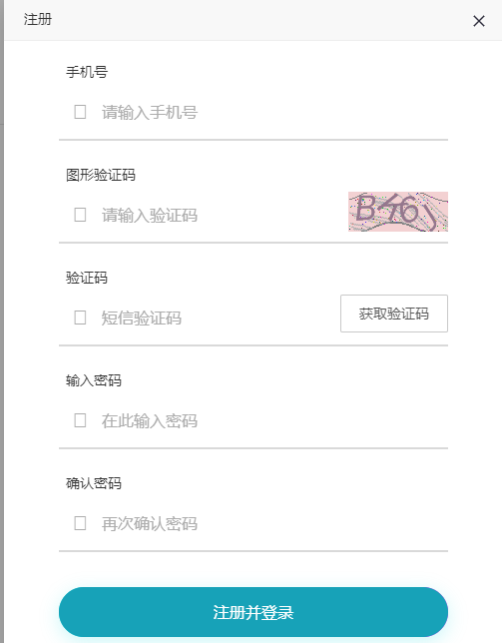

2、点击个人信息，验证自己的学籍信息。

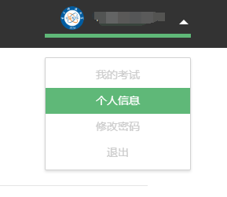

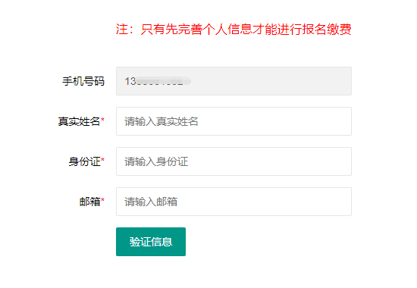

注意：如有双学籍或多学籍情况，请选择需要拿学位证的学籍信息，如选择有误，由考生自己负责。
3、如符合报考条件的考生，即可开始报名缴费。
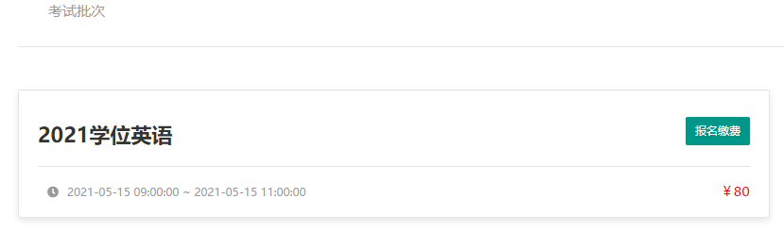

4、点击“报名缴费”即可选择缴费方式。
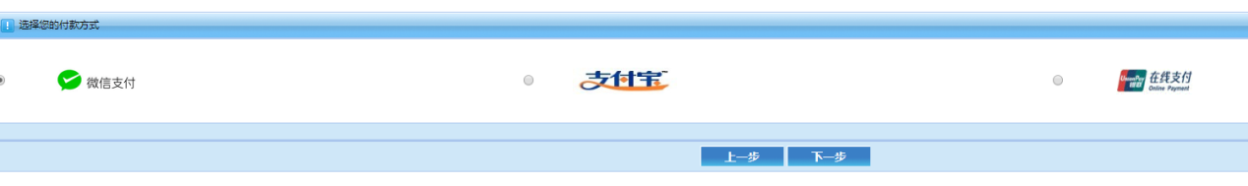

注：缴费成功后不要关闭缴费页面，等页面自动跳转到左上角出交易成功后就完成缴费全流程。
5、请随时关注继续教育学院官方网站查看学位外语考试最新的防疫要求通知。
6、如在开考前14天内有不满足进校防疫条件的考生，将视为自行放弃本次考试。

